Thema
Eine qualitative Untersuchung der Herausforderungen und korrespondierenden Ressourcen eines Behandlungsteams bei der Behandlung von Anorexie Patientinnen in der stationären Kinder- und Jugendpsychiatrie

Eigene Vorüberlegungen: zur Nachvollziehung für Frau Gurdan
Bisherige Theoretische Modelle zur Inspiration für mein Leitfaden
- 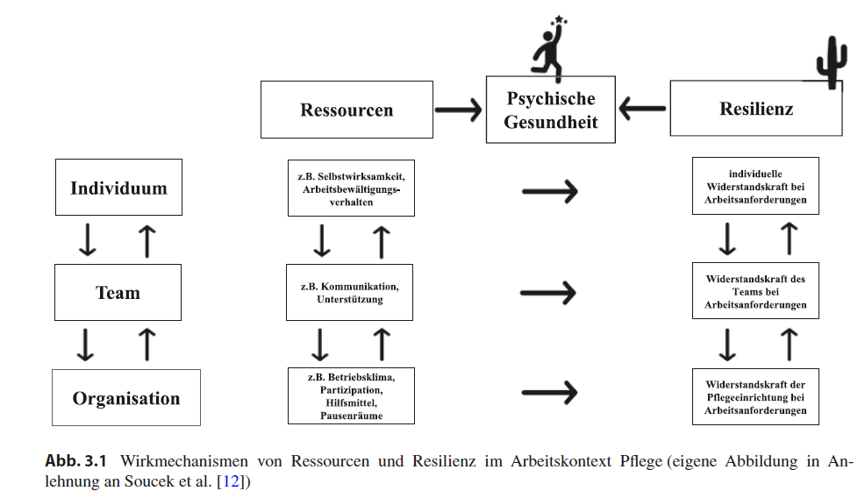
- Soucek: Hierdurch auch Inspiration für Unterteilung Interview in Ebenen Individuum, Team und Organisation
- + Ressourcen nach Herriger als Inspiration

Thematischer Schwerpunkt
- Bereits viel zum Thema Beziehung in Bezug auf Krankenschwestern und Anorexie Behandlung
- Daher mich hierfür entschieden, wenn es okay ist?: Umgang der Behandler/ des Teams mit der Therapiemotivation von Patienten mit der Diagnose Anorexia nervosa (für das Störungsbild ist eine SEHR ambivalente Therapie- und Änderungsmotivation „typisch“-> zahlreich als positiv erlebte Funktionen der Essstörung -> viele Behandlungsabbrüche, viele stationäre Wiederaufnahmen)

Interviewleitfaden
Einstieg
Fragen | Wie lautet Ihre Berufsbezeichnung in Ihrer aktuellen Tätigkeit?  Welche Kernaufgaben haben Sie in der Gruppe mit Patienten mit dem Störungsbild Anorexia nervosa?  In welcher wöchentlichen Frequenz sind Sie in der Behandlung von Patienten mit dem Störungsbild Anorexia nervosa involviert?  Wie lange arbeiten Sie bereits auf dieser Station?  Wie lange (Monate/Jahre) haben Sie bereits Erfahrung im Umgang mit dem Störungsbild Anorexia nervosa?  Wie lange haben Sie insgesamt Berufserfahrung in einer Psychiatrie gesammelt?  Wie alt sind Sie?

Mögliche Herausforderungen
Ebenen | Fragen | Konstrukt/ Thema
Individuum | 1. Welche Aspekte erleben Sie persönlich in der Motivierung von Patienten mit Anorexia nervosa als herausfordernd?  ->Können Sie eine spezifische Situation beschreiben, in der Sie die Motivierung als besonders herausfordernd erlebt haben?  2. Welche Emotionen lösen in Ihnen Patienten aus, die eine ambivalente Therapiemotivation zeigen?  ->Empfinden Sie hierbei Emotionen, die Sie als belastend erleben?  3. Welche persönlichen Einstellungen oder Persönlichkeitsmerkmale von Behandlern erschweren Ihrer Meinung nach die Motivationsarbeit?  4. Inwieweit fühlen Sie sich verantwortlich für die Motivation Ihrer Patienten und wie viel Eigenverantwortung erwarten Sie von ihnen?  ->Empfinden Sie hierbei auch Schwierigkeiten?  5. Wie wirkt sich eine schwankende Therapiemotivation von Patienten mit dem Störungsbild Anorexia nervosa auf Ihre Arbeitsmotivation als Behandler aus?  -> Empfinden Sie hierbei auch Herausforderungen?  6. Wie erleben Sie die Wirkung Ihrer Motivationsarbeit auf die Patienten?  7. Wie schätzen Sie Ihren Wissensstand und Ihre Fähigkeiten ein in Bezug auf die Motivation von Anorexie Patienten?  ->Kommen Sie hierbei auch an Ihre Grenzen? Wenn ja, in welchen Situationen/ in welchen Aspekten? | Emotionen  Persönlichkeit  Abgrenzung/ Verantwortung/ Rollenverteilung  Innerer Antrieb/ Eigenmotivation  Selbstwirksamkeit/ Sinnhaftigkeit  Selbstwirksamkeit
Team | 8. Wie beeinflusst die Motivation von Patienten die Zusammenarbeit im Team?  ->Welche Herausforderungen ergeben sich für das Team?  9. Gibt es im Team unterschiedliche Ansätze/ Herangehensweisen, wie mit einer ambivalenten Therapiemotivation umgegangen wird?  ->Ergeben sich hieraus Herausforderungen? Wenn ja, welche?  10. Ergeben sich durch den aktuellen Behandlungsplan/ Stufenplan Herausforderungen im Team? Wenn ja, welche?  11. Treten Schwierigkeiten zwischen den verschiedenen Professionen im Team (Krankenschwester, Arzt, Psychologe etc.) während der Behandlung auf? Wenn ja, welche?  ->Welche empfinden Sie hierbei als besonders belastend? ->Welchen Einfluss haben die Herausforderungen auf die Motivationsarbeit von Anorexie Patienten? | Dynamik im Team/ Zusammenhalt  Behandlungsplan  Multidisziplinäre Zusammenarbeit
Organisation (Klinik) | 12. Gibt es strukturelle oder organisatorische Aspekte, welche die Motivationsarbeit erschweren?  13. Empfinden Sie die Möglichkeiten an Weiterbildung, die Ihnen zur Verfügung gestellt wird als ausreichend?  ->welche Auswirkung hat dies auf die Arbeit mit ambivalent motivierten Anorexie Patientinnen? | Strukturen im Hintergrund

Ressourcen
Ebenen | Fragen | Konstrukt
Individuum | 14. Wie bewältigen Sie persönlich Herausforderungen in der Motivationsarbeit?  ->persönliche Fähigkeiten und Strategien? Soziale Ressourcen? Andere Ressourcen? Spezielle Techniken und Methoden?  15. Was hilft Ihnen mit belastenden Emotionen umzugehen?  16. Welche persönlichen Einstellungen oder Persönlichkeitsmerkmale empfinden Sie als hilfreich in der Motivationsarbeit?  17. Wie bewältigen Sie die Balance zwischen Verantwortung nehmen für die Motivation von Patienten und Verantwortungsabgabe?  18. Wie erhalten Sie Ihre Motivation zur Behandlung aufrecht?  19. Welche Aspekte Ihrer Tätigkeit erfüllen Sie am meisten und geben Ihnen das Gefühl, etwas Bedeutendes zu tun?  21. Was hilft Ihnen persönlich Ihren Wissensstand und Ihre Fähigkeiten in der Motivationsarbeit von Anorexie Patienten zu erweitern? | Emotionen  Persönlichkeit  Abgrenzung/ Verantwortung/ Rollenverteilung  Innerer Antrieb/ Eigenmotivation  Selbstwirksamkeit/ Sinnhaftigkeit  Selbstwirksamkeit
Team | 22. Was hat sich als hilfreich erwiesen, um eine positive Zusammenarbeit im Team zu fördern?  23.Welche Bewältigungsstrategien haben Sie als Team entwickelt, um die Herausforderungen anzugehen, die sich aus unterschiedlichen Herangehensweisen oder Ansätzen ergeben?  24. Wie lösen Sie Schwierigkeiten, die sich aus dem Behandlungsplan ergeben im Team?  25.Welche Strategien haben sich bewährt, um die interdisziplinäre Zusammenarbeit im Team zu verbessern? | Dynamik im Team/ Zusammenhalt  Behandlungsplan  Multidisziplinäre Zusammenarbeit
Organisation (Klinik) | 26. Welche organisatorischen und strukturellen Maßnahmen unterstützen bei der Motivationsarbeit?  27. Von welchen Möglichkeiten der Organisation zur Weiterbildung profitieren Sie? | Strukturen im Hintergrund

 |  | Konstrukt
Ergänzende Fragen | Wie zufrieden sind Sie derzeit in Bezug auf Ihre Arbeit?  Was wünschen Sie sich noch von Ihrem Team, um Herausforderungen zu bewältigen und Ihr Wohlbefinden zu verbessern?  Wie kann Ihnen Ihre Organisation noch bieten, um Sie bei Herausforderungen zu unterstützen und Ihr Wohlbefinden zu verbessern? | Allgemeines Wohlbefinden

Abschluss
Fragen | Haben Sie noch weitere Gedanken oder Erfahrungen in Bezug auf Herausforderungen und Ressourcen, die Sie gerne teilen möchten?  Gibt es noch etwas, das ich hätte Fragen sollen?
->Aufnahme ausschalten
->Bedanken
->Weiteres Vorgehen besprechen
->Möglichkeit zur Verfügung stellen zur Klärung von Fragen

